OSCILLATIONS MECANIQUES

Classes concernées : 2nde, TS
Biblio : Livres de 2nde et TS Hachette + BO + accompagnements + internet
http://www.ac-nancy-metz.fr/enseign/physique/sc_index.htm

INTRODUCTION
Les oscillateurs mécaniques sont présents partout dans notre vie quotidienne. Que ce soit dans les systèmes d'horlogerie où les oscillations sont entretenues ou les suspensions automobiles pour lesquelles l'amortissement est recherché, on peut trouver un grand nombre d'applications liées à ce phénomène de va-et-vient mécanique.
Nous nous attacherons plus particulièrement dans ce montage à faire l'étude d'un système pendule simple (2nde et TS) pour lequel nous montrerons l'isochronisme des oscillations petites. Nous verrons ensuite les différents cas d'amortissement d'un système oscillant horizontalement. Enfin, nous chercherons une alternative à ces amortissements par le biais d'oscillations forcées.

I. ETUDE DU PENDULE SIMPLE (2nde, TS)
De nombreux solides suspendus tels un balancier d'horloge (approche en 2nde : rapport au temps), une balançoire, un porte-clés peuvent osciller de part et d'autre de leur position d'équilibre : ce sont des pendules pesants. A cause des frottements, le pendule pesant n'effectue généralement que quelques oscillations avant de reprendre sa position d'équilibre.

Le pendule simple est une modélisation simplificatrice du pendule pesant. Peu sensible aux frottements, il peut effectuer de très nombreuses oscillations avant de reprendre sa position d'équilibre.

Dans l'ouvrage Dialogues (1632), Galilée affirme, à propose des oscillations d'un pendule simple, que : « chacune de ces oscillations se fait dans des temps égaux, tant celle de 90°, que celle de 50°, ou de 20°, de 10°, de 4° .».
Vérifions cette affirmation par l'expérience.
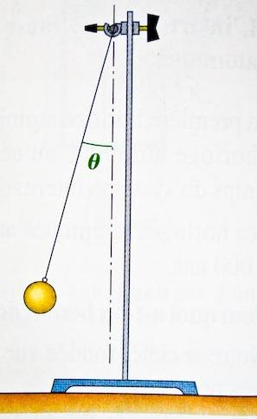

Matériel
- un statif
- un fil inextensible
- un petit objet sphérique
- un cadran gradué en degrés (ci-dessous)
- un chronomètre

Protocole
- réaliser le montage ci-contre.
- pour diverses amplitudes θ, mesurer le temps mis par l'objet pour effectuer 5 oscillations.
- pour θ<30° fixé, mesurer le temps mis par l'objet pour parcourir : 5, 10 et 15 oscillations.
- remplir les tableaux suivants et conclure.

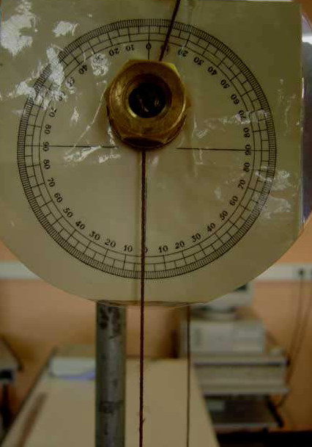

5 oscillations θ = 15°

On montre ainsi que la période des oscillations d'amplitude la plus faible est constante. T = s soit une fréquence f = Hz.

Peut-on relier période et longueur du pendule l ? Pour cela, on exprime, pour θ = 15°, après avoir déterminé les périodes correspondantes, l'évolution de celle-ci puis de T² d'abord en fonction de l.
On observe les graphes suivants :
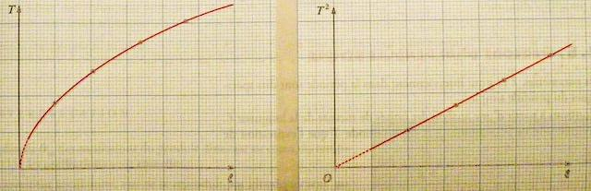

T est donc proportionnelle à √l. On peut montrer que T = 2π.√(l/g) On vérifie ce résultat avec l'expérience.

Transition
Si on place une palle à l'extrémité du pendule simple, celui devient pesant, et peut donc être amorti par les frottements avec l'air. Peut-on définir les modes d'oscillations d'un objet selon qu'il soit amorti ou non?

II. ETUDE DE L'OSCILLATION HORIZONTALE D'UN MOBILE (TS)
Comment évoluent les oscillations d'un objet selon que celui-ci est amorti ou non?

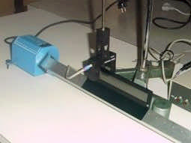
Matériel
- un banc Magnum avec soufflerie
- un mobile à règle graduée adapté au banc et relié à ses extrémités par 2 ressorts identiques
- un capteur de vitesse Chronociné Jeulin® relié par une
interface Orphy-GTS® à un ordinateur muni d'une souris et du logiciel Magnum)
- une boite de masses marquées à crochet
- une balance

Protocole
- peser le mobile de masse m.
- réaliser le montage du pendule, brancher le cordon d'adaptation sur les entrées A et E d'Orphy® ainsi que le capteur optique sur ce cordon.
- allumer l’interface puis l’ordinateur et lancer le logiciel Magnum
- choisir les menus :
paramétrage : oscillateur.
vérifier que l'interface Orphy GTS® apparaît dans le cadre des paramètres ; si ce n'est pas le cas, le modifier en ouvrant le menu Interface.
outils test : vérifier le bon fonctionnement en occultant les faisceaux du capteur et en observant les réponses sur l'écran
acquisition
exploitation sur Regressi

Principe de l'acquisition
Le mobile porte une règle constituée de zones (traits) opaques et transparentes successives, de même largeur, et dont le pas (3,6 mm) est déterminé avec une grande précision à la construction. Cette règle passe devant un capteur photoélectrique (barrière) en forme de fourche dont les branches portent respectivement un émetteur et un récepteur d'infrarouge. Le logiciel Magnum détermine la position du mobile en comptant le nombre de trait qui passent dans le faisceau infrarouge et la date en "lisant" l'instant de passage des traits sur l'horloge interne de l'ordinateur. La précision est de l'ordre de quelques dixièmes de millimètre sur les positions et de quelques microsecondes sur les temps. Le logiciel Regressi permet d'exploiter les fichiers de mesures créés par le logiciel Magnum.

1. Etude préliminaire : détermination de la constante de raideur des ressorts
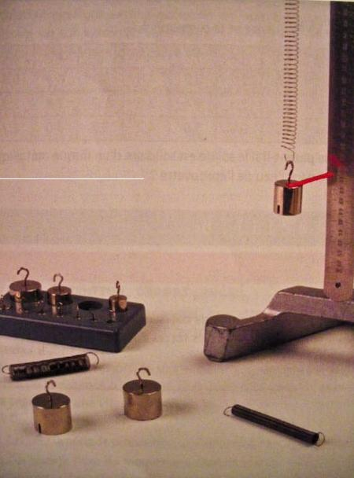
On détermine en statique la constante de raideur des ressorts. Pour cela :
- on mesure la longueur à vide des ressorts identiques (en longueur l et en raideur k/2).
- on pend aux ressorts une masse m* donnée.
- on mesure à nouveau la longueur des ressorts.
- on applique la formule : Δl = m*.g/k et on en déduit k.

2. Acquisition de l'oscillation « non » amortie
- allumer la soufflerie, écarter le mobile de sa position d'équilibre et le lâcher.
- faire l'acquisition de l'oscillation et transférer sur Regressi.
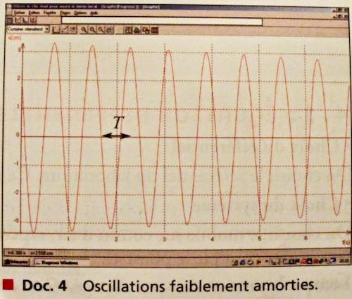
On obtient ce type d'oscillogramme pour lequel on remarque un caractère faiblement amorti de l'oscillation. Les frottements sont en effet négligés du fait du déplacement du mobile sur coussin d'air.

On peut déterminer par mesure directe la période de l'oscillation (période propre du système).
On retrouve alors la constante de raideur des ressorts via la formule :
T_{O} = 2π.√(m/k)

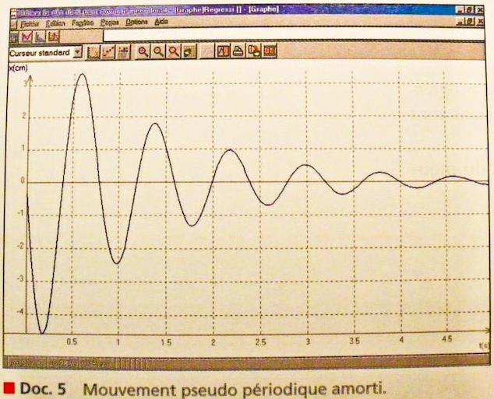
2. Influence de la masse du mobile sur le frottement
- placer des masses sur le mobile et observer lors de l'acquisition un amortissement de l'amplitude de l'oscillation et une augmentation de la période (ci-contre).
On définit ce type d'oscillogramme comme
pseudo-périodique
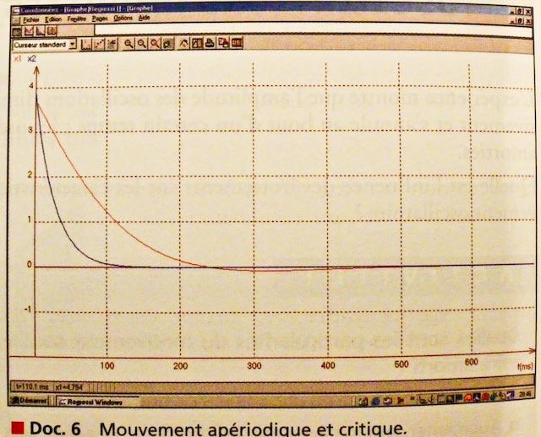
Faire le calcul de T et le comparer à l'expérience.

- augmenter le poids du mobile en plaçant d'autres masselottes jusqu'à l'obtention d'oscillogrammes critique et apériodique.
Le système est tellement soumis à des frottements qu'il n'oscille plus avant de revenir à l'équilibre.
Alternative
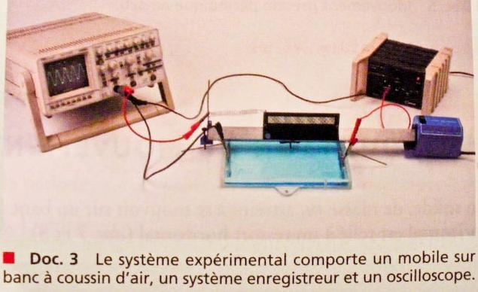
Il est possible d'utiliser un montage à coussin d'air avec montage potentiométrique (Cf III) pour visualiser l'oscillation sur un oscilloscope à mémoire.
Pour simuler les frottements, il suffit de fixer sur le mobile des palles qui sont soit au contact de l'air soit au contact de l'eau (dans un bac).

Transition
Nous venons de voir que les systèmes oscillants mécaniques ne sont jamais complètement non amortis du fait de frottements toujours permanents. Cependant, des systèmes appliquées comme les horloges nécessitent d'avoir une période et une amplitude fixes. Comment peut-on entretenir des oscillations ?

III. OSCILLATIONS MECANIQUES FORCEES : phénomène de résonance (TS)
Il est indispensable pour avoir un système oscillant « infini », de lui transmettre une pulsation extérieure. Un oscillateur soumis à l'action d'un autre oscillateur, qui lui impose sa période d'oscillation, est mis en oscillations forcées.
L'oscillateur qui impose la période est appelé excitateur ; l'oscillateur excité est appelé résonateur.

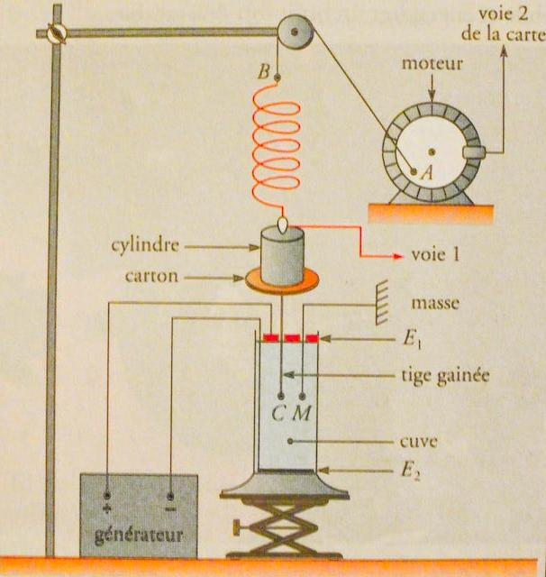
Matériel et Protocole
- un système de ressort + masse + carton (frottement) suspendu à une poulie, elle-même à un statif.
- un moteur entraîne le ressort à une fréquence d'oscillations f.
- une canne à extrémité conductrice est fixée à la masse et plonge dans une cuve remplie d'une solution de sulfate de cuivre.
- en l'absence d'oscillation, C et M sont au même niveau et la ddp est nulle. Le signal envoyé vers l'oscilloscope est nul.
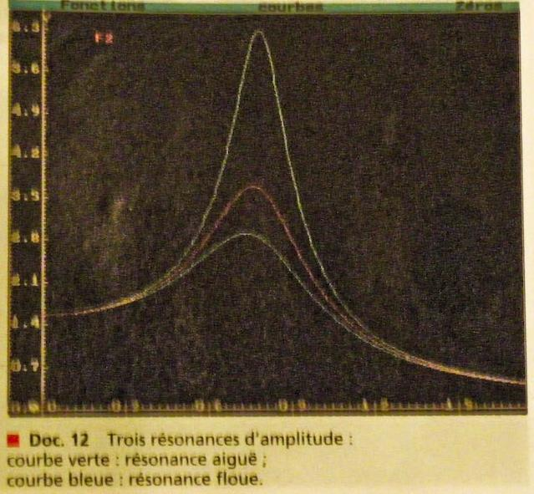
- lorsque le moteur fonctionne, on observe à l'oscillo les signaux du moteur et du système. La solution de sulfate de cuivre joue également le rôle d'amortisseur. Le dispositif d'acquisition transforme la tension mesurée en signal numérique que peut traiter l'ordinateur.

- En jouant sur la fréquence de l'excitateur, on observe qu'il existe une valeur pour laquelle l'amplitude du système sera maximale. Résonateur et excitateur auront à peu près même fréquence : c'est le phénomène de résonance.
- Si on induit un frottement plus important (carton), l'amplitude de résonance est moins importante et les fréquences ne coïncident plus vraiment : la résonance est floue.
Ne pas tracer la courbe de résonance!!
hors programme !!!
R : on peut réaliser un montage plus simple ou le ressort + masse est relié à la membrane d'un HP.
CONCLUSION
Selon les systèmes d'applications, on cherchera l'entretien (horloge) ou l'amortissement des oscillations créées :
La membrane d'un HP vibre avec la fréquence imposée par la force magnétique produite par le courant qui alimente la bobine placée dans le champ magnétique d'un aimant permanent. L'amortisseur est tel que la résonance est floue afin de ne pas privilégier des fréquences particulières.
Lorsqu'une roue d'automobile n'est pas équilibrée, il apparaît une vibration gênante dans la conduite.
Les moteurs électriques, alternateurs et outils en rotation, peuvent se comporter comme une roue d'automobile. Un équilibrage défectueux entraîne des vibrations qui ont souvent des conséquences très dommageables pour la machine et son environnement.
Enfin, les immeubles et les barrages construits dans les régions sismiques doivent être conçus de manière à éviter les résonances avec les éventuelles vibrations du sol.
2nde
Programme

2 - Le temps
Objectifs
L’homme a toujours recherché à se repérer dans le temps. Les phénomènes astronomiques lui ont permis un premier repérage. Puis l’élaboration de dispositifs ingénieux et performants lui a permis d’accéder à des mesures de durée de plus en plus précises.

Exemples d’activités

Sur quel principe repose la construction d’un calendrier ?
Comment peut-on mesurer une durée ?
Construction et étude d’un pendule simple*
Utilisation d’un oscilloscope, ou d’un ordinateur interfacé, pour la mesure d’une durée*.
Étude d’une clepsydre
Production et/ou étude d’un signal d’horloge
Comment une horloge fonctionne-t-elle ?
Étude du signal quartz d’un réveil*
Étude d’une horloge avec dispositif à échappement
Étude de documents textuels et multimédias sur l’histoire de la mesure du temps : cadran solaire, gnomon, clepsydre, sablier, ...

Contenus

Utilisation d’un phénomène périodique.
2.1.Phénomènes astronomiques : l’alternance des jours et des nuits, des phases de la Lune, des saisons permettent de régler le rythme de la vie (jour, heure, mois, année).
2.2. Dispositifs construits par
l’Homme.

Connaissances et savoir-faire exigibles
Passer des années aux mois, aux
jours, aux heures, aux secondes et réciproquement.
Connaître les définitions de la période et de la fréquence d’un phénomène périodique.
Savoir calculer la fréquence d’un
phénomène à partir de sa période et réciproquement, et exprimer ces calculs avec les unités convenables.
Nommer et reconnaître quelques dispositifs mécaniques ou électriques permettant la mesure d’une durée : cadran solaire, clepsydre, horloge à balancier, ...
Mesurer une durée :
- mettre en oeuvre une technique de mesure utilisée en TP,
- garder un nombre de chiffres significatifs en adéquation avec la précision de la mesure,
- exprimer le résultat avec une unité adaptée.

* Les activités pouvant mettre en jeu les technologies de l’information et de la communication sont repérées par un astérisque.

Commentaires
On insiste sur le fait que la détermination d’un étalon de durée nécessite la recherche d’un phénomène périodique. L’enseignant peut s’appuyer sur des travaux de recherches documentaires effectués avec les élèves. Aborder les difficultés rencontrées par les hommes au cours de l’histoire pour inventer des dispositifs de mesure du temps peut illustrer l’aventure humaine que constitue l’élaboration des sciences et des techniques.
Concernant les exemples d’horloges, on se limite à des descriptions sommaires et variées d’horloges mécaniques, électriques ou à quartz en montrant à chaque fois la présence d’un oscillateur, sans toutefois entrer dans le détail de fonctionnement de ce dernier.
Peu de nouvelles notions sont introduites dans cette partie. Il est souhaitable de réinvestir les notions étudiées dans les parties précédentes en faisant intervenir temps, distances, mouvements et forces.

Accompagnement
TS
Programme
D. Évolution temporelle des systèmes mécaniques
(5 TP - 22 HCE)
Objectifs
Cette partie constitue l’aboutissement de l’enseignement de mécanique commencé en classe de seconde. L’appropriation des lois de Newton, à travers les différents exemples de mouvements étudiés, permet aux élèves de pratiquer les différents aspects de la démarche scientifique :
– modéliser un système et utiliser les lois de la dynamique pour prévoir son comportement, en utilisant une résolution analytique et/ou une méthode numérique itérative ;
– réaliser des mesures quantitatives et les confronter aux prédictions d’une théorie, dans le but éventuel d’améliorer la modélisation.
La variété des systèmes étudiés doit illustrer la généralité de la théorie. Dans chaque cas considéré, ce qui est appelé « résolution analytique » dans la colonne des compétences exigibles comprend : l’établissement de l’équation différentielle, la vérification qu’une solution analytique proposée la satisfait, et la détermination des constantes à partir des paramètres du circuit et des conditions initiales.

EXEMPLES D’ACTIVITÉS

Textes (Galilée, Newton, Einstein, Feynman, etc.).*
Applications de la vie courante mettant en jeu la première et la troisième loi de Newton.
Tracé des vecteurs vitesse et accélération sur des enregistrements de mouvements divers de solides (la résultante des forces appliquées au solide est donnée).
Vérification de la pertinence des grandeurs m, ΔυG/Δt et ΣFext intervenant dans la deuxième loi de Newton (une des grandeurs étant fixée, l’étude porte sur les variations relatives des deux autres).
Étude de la chute verticale de solides de même forme et de masses différentes, dans l’air et dans l’huile.
Détermination des vitesses limites.

Exploitation des résultats obtenus au TP précédent : vitesse limite, régime initial et permanent, influence de la masse sur la vitesse limite, modélisation de la force de frottement.
Exemples de chutes verticales dans la vie courante.
Une méthode numérique itérative pour résoudre l’équation différentielle caractéristique de l’évolution d’un système à l’aide d’un tableur ou d’une calculatrice graphique : la méthode d’Euler.
Confrontation des résultats théoriques et expérimentaux, importance du choix du pas de discrétisation temporelle, du modèle théorique choisi pour la force de frottement.

CONTENUS
1. La mécanique de Newton
Lien qualitatif entre ΣFext et ΔvG (rappels).
Comparaison de ΔυG correspondant à des intervalles de temps égaux pour des forces de valeurs différentes (résultat de l’activité).
Introduction de ΔυG /Δt. Accélération : aG = limΔt → o (ΔυG/Δt = dυG/dt ; vecteur accélération (direction, sens, valeur).
Rôle de la masse.
Deuxième loi de Newton appliquée au centre d’inertie.
Importance du choix du référentiel dans l’étude du mouvement du centre d’inertie d’un solide : référentiels galiléens.
Troisième loi de Newton : loi des actions réciproques (rappel).

2. Étude de cas
2.1 Chute verticale d’un solide Force de pesanteur, notion de champ de pesanteur uniforme.
- Chute verticale avec frottement
Application de la deuxième loi de Newton à un mouvement de chute verticale : forces appliquées au solide (poids, poussée d’Archimède, force de frottement fluide) ; équation différentielle du mouvement ; résolution par une méthode numérique itérative, régime initial et régimeasymptotique (dit « permanent »), vitesse limite ; notion de temps caractéristique.
- Chute verticale libre
Mouvement rectiligne uniformément accéléré ; accélération indépendante de la masse de l’objet.
Résolution analytique de l’équation différentielle du mouvement ; importance des conditions initiales.

CONNAISSANCES ET SAVOIR-FAIRE
EXIGIBLES
Choisir un système. Choisir les repères d’espace et de temps.
Faire l’inventaire des forces extérieures appliquées à ce système.
Définir le vecteur accélération et exploiter cette définition, connaître son unité.
Énoncer les trois lois de Newton.
Savoir exploiter un document expérimental (série de photos, film, acquisition de données avec un ordinateur…) : reconnaître si le mouvement du centre d’inertie est rectiligne uniforme ou non, déterminer des vecteurs vitesse et accélération, mettre en relation accélération et somme des forces, tracer et exploiter des courbes υG = ƒ(t).
Savoir-faire expérimentaux
Savoir enregistrer expérimentalement le mouvement de chute d’un solide dans l’air et/ou dans un autre fluide en vue de l’exploitation du document obtenu.
Définir un champ de pesanteur uniforme.
Connaître les caractéristiques de la poussée d’Archimède.
Appliquer la deuxième loi de Newton à un corps en chute verticale dans un fluide et établir l’équation différentielle du mouvement, la force de frottement étant donnée.
Connaître le principe de la méthode d’Euler pour la résolution approchée d’une équation différentielle.
Définir une chute libre, établir son équation différentielle et la résoudre.
Définir un mouvement rectiligne uniformément accéléré.
Savoir exploiter des reproductions d’écrans d’ordinateur (lors de l’utilisation
d’un tableur grapheur) correspondant à des enregistrements expérimentaux.

EXEMPLES D’ACTIVITÉS

Exemples de mouvements de projectiles dans la vie courante.
Étude expérimentale de mouvements de projectiles de masses différentes dans un champ de pesanteur ; importance des conditions initiales.
ou webcam :
- tracé de vecteurs accélération,
- vérification que dans tous les cas aG = g quelle que soit la masse.
- importance des conditions initiales sur la nature de la trajectoire.

Lois de Kepler : approche historique*.

Tracés de vecteurs accélération dans le cas d’un mouvement circulaire uniforme.

Utilisation d’un logiciel de simulation pour la satellisation et les lois de Kepler*.

CONTENUS

2.2 Mouvements plans
- Mouvement de projectiles dans un champ de pesanteur uniforme
Application de la deuxième loi de Newton au mouvement du centre d’inertie d’un projectile dans un champ de pesanteur uniforme dans le cas où les frottements peuvent être négligés.
Équations horaires paramétriques.
Équation de la trajectoire.
Importance des conditions initiales.

- Satellites et planètes
Lois de Kepler (trajectoire circulaire ou elliptique).
Référentiels héliocentrique et géocentrique.
Étude d’un mouvement circulaire uniforme ; vitesse, vecteur accélération ; accélération normale.
Énoncé de la loi de gravitation universelle pour des corps dont la répartition des masses est à symétrie sphérique et la distance grande devant leur taille (rappel).
Application de la deuxième loi de Newton au centre d’inertie d’un satellite ou d’une planète : force centripète, accélération radiale, modélisation du mouvement des centres d’inertie des satellites et des planètes par un mouvement circulaire et uniforme, applications (période de révolution, vitesse, altitude, satellite géostationnaire).
Interprétation qualitative de l’impesanteur dans le cas d’un satellite en mouvement circulaire uniforme.

CONNAISSANCES ET SAVOIR-FAIRE EXIGIBLES
Savoir exploiter des courbes υG = ƒ(t) pour :
- reconnaître le régime initial et/ou le régime asymptotique,
- évaluer le temps caractéristique correspondant au passage d’un régime à
l’autre, - déterminer la vitesse limite.
Dans le cas de la résolution par méthode itérative de l’équation différentielle, discuter la pertinence des courbes obtenues par rapport aux résultats expérimentaux (choix du pas de résolution, modèle proposé pour la force de frottement).
Savoir-faire expérimentaux
Utiliser un tableur ou une calculatrice pour résoudre une équation différentielle par la méthode d’Euler.
Appliquer la deuxième loi de Newton à un projectile dans un champ de pesanteur uniforme.
Montrer que le mouvement est plan.
Établir l’équation de la trajectoire à partir des équations horaires paramétriques.
Savoir exploiter un document expérimental reproduisant la trajectoire d’un projectile : tracer des vecteurs vitesse et accélération, déterminer les caractéristiques du vecteur accélération, trouver les conditions initiales.
Savoir-faire expérimentaux
Savoir enregistrer expérimentalement la trajectoire d’un projectile et exploiter le document obtenu.
Énoncer les lois de Kepler et les appliquer à une trajectoire circulaire ou elliptique.
Définir un mouvement circulaire uniforme et donner les caractéristiques de son vecteur accélération.
Connaître les conditions nécessaires pour observer un mouvement circulaire uniforme : vitesse initiale non nulle et force radiale.
Énoncer la loi de gravitation universelle sous sa forme vectorielle pour des corps dont la répartition des masses est à symétrie sphérique et la distance grande devant leur taille.
Appliquer la deuxième loi de Newton à un satellite ou à une planète.
Démontrer que le mouvement circulaire et uniforme est une solution des équations obtenues en appliquant la deuxième loi de Newton aux satellites ou aux planètes.
Définir la période de révolution et la distinguer de la période de rotation propre.
Exploiter les relations liant la vitesse, la période de révolution et le rayon de la trajectoire.
Connaître et justifier les caractéristiques imposées au mouvement d’un satellite pour qu’il soit géostationnaire.
Retrouver la troisième loi de Kepler pour un satellite ou une planète en mouvement circulaire uniforme.
Exploiter des informations concernant le mouvement de satellites ou de planètes.

EXEMPLES D’ACTIVITÉS

Exemples de systèmes oscillants dans la vie courante : suspension de voiture, oscillation des immeubles de grande hauteur sous l’action du vent, vibration du sol au passage d’un TGV.
Textes historiques de Galilée*.
Expériences de cours mettant en évidence les notions à introduire.

Étude de la force de rappel exercée par un ressort en statique.

À l’aide d’un dispositif expérimental (par exemple, un mobile sur coussin d’air relié à un ou deux ressorts ou un solide fixé à un ressort vertical) :
- enregistrer x = ƒ(t),
- déterminer l’amplitude et la pseudopériode,
- - déterminer l’influence de l’amortissement sur l’amplitude et sur la pseudo- période,
- déterminer l’influence des paramètres m et/ou k.

CONTENUS

3. Systèmes oscillants
3.1 Présentation de divers systèmes oscillants mécaniques
Pendule pesant, pendule simple et système solide-ressort en oscillation libre : position d’équilibre, écart à l’équilibre, abscisse angulaire, amplitude, amortissement (régime pseudopériodique, régime apériodique), pseudo-période et isochronisme des petites oscillations, période propre.
Expression de la période propre d’un pendule simple : justification de la forme de l’expression par analyse dimensionnelle.

3.2 Le dispositif solide-ressort
Force de rappel exercée par un ressort.
Étude dynamique du système «solide» : choix du référentiel, bilan des forces, application de la deuxième loi de Newton, équation différentielle, solution analytique dans le cas d’un frottement nul.
Période propre.

3.3 Le phénomène de résonance
Présentation expérimentale du phénomène : excitateur, résonateur, amplitude et période des oscillations, influence de l’amortissement.
Exemples de résonances mécaniques.

CONNAISSANCES ET SAVOIRFAIRE
EXIGIBLES

Définir un pendule simple.
Justifier la position d’équilibre dans le cas d’un pendule simple.
Définir l’écart à l’équilibre, l’abscisse angulaire, l’amplitude, la pseudopériode, la période propre et les mesurer sur un enregistrement.
Énoncer la loi d’isochronisme des petites oscillations.
Savoir comment un système peut atteindre un régime apériodique.
Savoir que dans le cas d’un amortissement faible, la pseudo-période est voisine de la période propre.
Pour un pendule simple, justifier la forme de l’expression de la période propre par analyse dimensionnelle.
À partir d’une série de résultats expérimentaux, vérifier la validité de l’expression de la période propre d’un pendule simple.

Savoir-faire expérimentaux
Décrire un protocole expérimental permettant :
- d’enregistrer le mouvement d’un système oscillant plus ou moins amorti,
- de vérifier la loi d’isochronisme des petites oscillations,
- de vérifier l’expression de la période propre dans le cas du pendule simple.

Connaître les caractéristiques de la force de rappel exercée par un ressort.
Appliquer la deuxième loi de Newton au solide et effectuer la résolution analytique dans le cas d’un dispositif oscillant horizontalement.
Connaître la signification de tous les termes intervenant dans la solution de l’équation différentielle et leur unité.
Connaître et savoir exploiter l’expression de la période propre, vérifier son homogénéité par analyse dimensionnelle.

Savoir-faire expérimentaux
Enregistrer un mouvement oscillant amorti.
Savoir mesurer une amplitude, une pseudo-période.
Savoir faire varier l’amortissement.
Savoir montrer l’influence des paramètres masse et rigidité sur la période propre.
Savoir que la résonance mécanique se produit lorsque la période de l’excitateur est voisine de la période propre du résonateur.
Savoir que l’augmentation de l’amortissement provoque une diminution de l’amplitude.
Connaître des exemples de résonance mécanique.

EXEMPLES D’ACTIVITÉS

Activité de réinvestissement des enregistrements des travaux pratiques précédents d’un point de vue énergétique (projectile dans un champ de pesanteur uniforme, oscillation d’un ressort horizontal) :
- calcul des énergies potentielle et cinétique,
- transferts d’énergie,
- énergie mécanique,
- conservation ou non de l’énergie mécanique.
Un tableur, un logiciel de traitement de données, des logiciels de simulation peuvent être utilisés pour atteindre les objectifs cités ci-dessus.

Étude d’une banque de données des volumes atomiques.
Observation de la variété des systèmes planétaires et de l’identité de la structure et des propriétés (masse, dimension, spectre) de tous les systèmes atomiques de même composition.
Étude d’un document montrant la quantification des échanges d’énergie*.
Étude de spectres*.

CONTENUS

4. Aspects énergétiques
Travail élémentaire d’une force.
Travail d’une force extérieure appliquée à l’extrémité d’un ressort, l’autre extrémité étant fixe.
Énergie potentielle élastique du ressort.
Énergie mécanique du système solide-ressort.
Énergie mécanique d’un projectile dans un champ de pesanteur uniforme.

5. L’atome et la mécanique de Newton ouverture au monde quantique
Limites de la mécanique de Newton.
Quantification des échanges d’énergie.
Quantification des niveaux d’énergie d’un atome, d’une molécule, d’un noyau.
Application aux spectres, constante de Planck, ΔE = hv.

CONNAISSANCES ET SAVOIR-FAIRE
EXIGIBLES

Connaître l’expression du travail élémentaire d’une force.
Établir l’expression du travail d’une force extérieure appliquée à l’extrémité d’un ressort, par méthode graphique et par intégration.
Établir et connaître l’expression de l’énergie potentielle élastique d’un ressort.
Établir l’expression de l’énergie mécanique d’un système solide-ressort et d’un projectile dans un champ de pesanteur.
Exploiter la relation traduisant, lorsqu’elle est justifiée, la conservation de l’énergie mécanique d’un système.
Calculer la variation de l’énergie cinétique d’un système à partir de la variation d’énergie potentielle et réciproquement.
Savoir exploiter un document expérimental pour :
- calculer des énergies,
- reconnaître et interpréter la conservation ou la non-conservation de l’énergie mécanique d’un système.

Connaître les expressions de la force d’interaction gravitationnelle et de la force d’interaction électrostatique.
Savoir que l’énergie de l’atome est quantifiée et que la mécanique de Newton ne permet pas d’interpréter cette quantification.
Connaître et exploiter la relation ΔE = hυ , connaître la signification de chaque terme et leur unité.
Convertir les joules en eV et réciproquement.
Interpréter un spectre de raies.
Dans les échanges d’énergie, associer le MeV au noyau et l’eV au cortège électronique.

* Activités pouvant donner lieu à l’utilisation des technologies de l’information et de la communication.

Commentaires
1. Cette partie nécessite l’introduction de notions de cinématique (repère, coordonnées cartésiennes, trajectoire, vitesse, accélération). Ces notions seront introduites au fur et à mesure des besoins et ne feront pas l’objet d’un chapitre particulier. Avant d’introduire la deuxième loi de Newton, des notions étudiées en classe de seconde et de première S seront rappelées : référentiels, système, inventaire des forces, forces intérieures, forces extérieures, centre d’inertie, mouvement uniforme, première loi de Newton (principe d’inertie), troisième loi de Newton (loi des actions réciproques).
La deuxième loi de Newton sera donnée comme un principe justifié par les conséquences qu’on en tire.
On ne travaillera que dans le référentiel terrestre, considéré comme galiléen. On pourra faire référence à des référentiels non galiléens (manèges) afin de montrer que dans ce cas les deux premières lois de Newton ne s’appliquent plus. D’autres référentiels galiléens (géocentrique, héliocentrique, etc.) seront étudiés dans la partie 2.2.
Seule est exigible l’étude de mouvements dans des référentiels galiléens. La séance de travaux pratiques sur la chute verticale de solides sera exploitée dans les parties 1 et 2.

2. La force de pesanteur sera introduite comme un cas particulier de la force de gravitation étudiée en classe de seconde (on ne tiendra pas compte des effets dus aux mouvements de la Terre). On introduira ensuite la notion de champ de pesanteur, mais la notion de champ de gravitation est hors programme.
L’étude de la chute verticale avec frottement sera l’occasion d’introduire la poussée d’Archimède et ses caractéristiques.
Le temps caractéristique sera pris comme la date qui correspond, pour la courbe υG = ƒ(t), au point d’intersection de la tangente à l’origine (v = 0) et de l’asymptote (vlim). Des simulations de chute dans d’autres fluides que celui étudié en TP permettront de faire varier le coefficient de viscosité et de montrer son influence sur le temps caractéristique et la vitesse limite.
L’étude de la chute libre sera l’occasion de remarquer l’identité entre la masse gravitationnelle – celle qui intervient dans la force de pesanteur ou dans la force de gravitation – et la masse inertielle – celle qui intervient dans la deuxième loi de Newton. Cette identité explique pourquoi l’accélération de tous les objets en chute libre est égale à g. Les notions de masse gravitationnelle et de masse inerte ne sont cependant pas exigibles.
Dans l’étude du mouvement parabolique, aucun développement théorique sur la portée et sur la flèche n’est exigible. On pourra cependant, dans un exercice, utiliser l’équation de la trajectoire et les équations horaires paramétriques afin de vérifier des données (vérifier si le projectile passe en un point donné, déterminer l’angle de tir ou la vitesse initiale pour atteindre une cible, etc.).
Aucun développement quantitatif de l’application de la deuxième loi de Newton à des mouvements sur plan horizontal ou sur plan incliné n’est exigible.

3. La présentation de divers systèmes oscillants est uniquement descriptive. Dans cette partie aucune équation n’est écrite et l’expression littérale de la période propre n’est pas donnée.
Le pendule pesant est utilisé expérimentalement en repérant, au cours de son mouvement, les positions respectives du centre d’inertie et de l’axe de rotation. Aucune définition n’est à donner et le moment d’inertie est hors programme. Le pendule simple est présenté comme un modèle idéalisé du pendule pesant.
L’amortissement est constaté expérimentalement mais aucun développement sur l’expression des forces de frottement n’est effectué. La pseudo-période sera définie expérimentalement à partir d’enregistrements du mouvement de pendules pour diverses amplitudes initiales.
Pour de petites amplitudes, on vérifiera la loi d’isochronisme des petites oscillations. Le système solide-ressort peut être étudié verticalement ou horizontalement (éventuellement avec 2 ressorts).
Pour le pendule simple, à partir de l’inventaire des paramètres pouvant influencer sa période propre, on accédera à l’expression de celle-ci par analyse dimensionnelle ; la constante 2 π sera donnée.
On montrera expérimentalement que dans le cas d’un amortissement faible, la pseudopériode des oscillations d’un pendule simple est sensiblement égale à sa période propre. La force exercée par un ressort sur un objet fixé à une de ses extrémités, l’autre étant fixe, est appelée force de rappel (– k x i, x désignant l’allongement algébrique et i un vecteur unitaire parallèle à l’axe du ressort). On réservera le mot « tension » pour la force opposée, c’est-à-dire la force exercée par un objet ou un opérateur sur un ressort (+ k x i).
L’équation différentielle ne sera établie que dans le cas d’un ressort à réponse linéaire et horizontal.
Dans le bilan des forces et dans l’écriture de l’équation différentielle, on tiendra compte d’une force de frottement f dont on ne précisera pas l’expression.
La solution de l’équation différentielle sera donnée sous la forme x = xm cos (2 π t/T0 +φ0 ) ; φ0 est la phase à l’origine des dates. La pulsation propre ne sera pas introduite.
La résonance mécanique sera introduite expérimentalement sur des dispositifs qui permettent de différencier nettement excitateur et résonateur, ce qui n’est pas le cas dans l’expérience des pendules couplés.
Aucune courbe de résonance ne sera tracée expérimentalement.

4. On rappellera les notions étudiées en première : travail du poids, énergie cinétique, énergie potentielle de pesanteur. Les activités proposées seront l’occasion de réinvestir ces notions.
Pour le calcul du travail de la force extérieure exercée sur un ressort, on commencera par exprimer le travail élémentaire. L’expression du travail pour un allongement fini sera obtenu par méthode graphique et par intégration.
L’énergie potentielle élastique du ressort est l’énergie transférée par un opérateur qui déforme le ressort : le travail de l’opérateur fait varier l’énergie potentielle stockée dans le ressort. L’énergie potentielle élastique d’un ressort détendu est prise comme référence, donc nulle.
Dans le cas où les frottements peuvent être considérés comme négligeables, les variations d’énergie potentielle compensent les variations d’énergie cinétique. Il devient alors pertinent d’introduire la notion d’énergie mécanique. Cette introduction sera faite à l’occasion de l’étude du système solide-ressort qui sera traité uniquement dans le cas horizontal.
On généralisera ensuite la notion d’énergie mécanique au cas d’un projectile dans un champ de pesanteur uniforme.
La conservation ou la non conservation de l’énergie mécanique sera montrée dans les deux cas précédents.

5. Pour comparer les systèmes planétaires et atomiques, on rappellera les expressions des forces d’interaction gravitationnelle et électrostatique.
On remarquera que bien que les deux forces aient la même forme (en 1/r2) les structures auxquelles elles donnent naissance sont très différentes : variété des systèmes planétaires (par exemple, liberté de placer un satellite à n’importe quelle altitude), identité surprenante des systèmes atomiques de même composition. On en déduira que la mécanique newtonienne ne permet pas de rendre compte de la structure atomique. Pour introduire la quantification de l’énergie, on s’intéressera d’abord aux échanges d’énergie entre la matière et un faisceau d’électrons homocinétiques et/ou un faisceau lumineux monochromatique.
Lors de l’introduction de la relation ΔE = hv, le professeur pourra évoquer le modèle du photon. La relation sera appliquée à l’étude de spectres atomiques, moléculaires et nucléaires.

